本视频讲述了在用户管理系统中实现用户名唯一性约束及异常处理的完整技术方案，包括数据库索引设置、重复数据清理、服务端错误捕获与响应优化，并重点演示了全局Filter与局部Filter（TypeORM Filter）两种方式对MySQL 1062重复键错误的标准化处理。
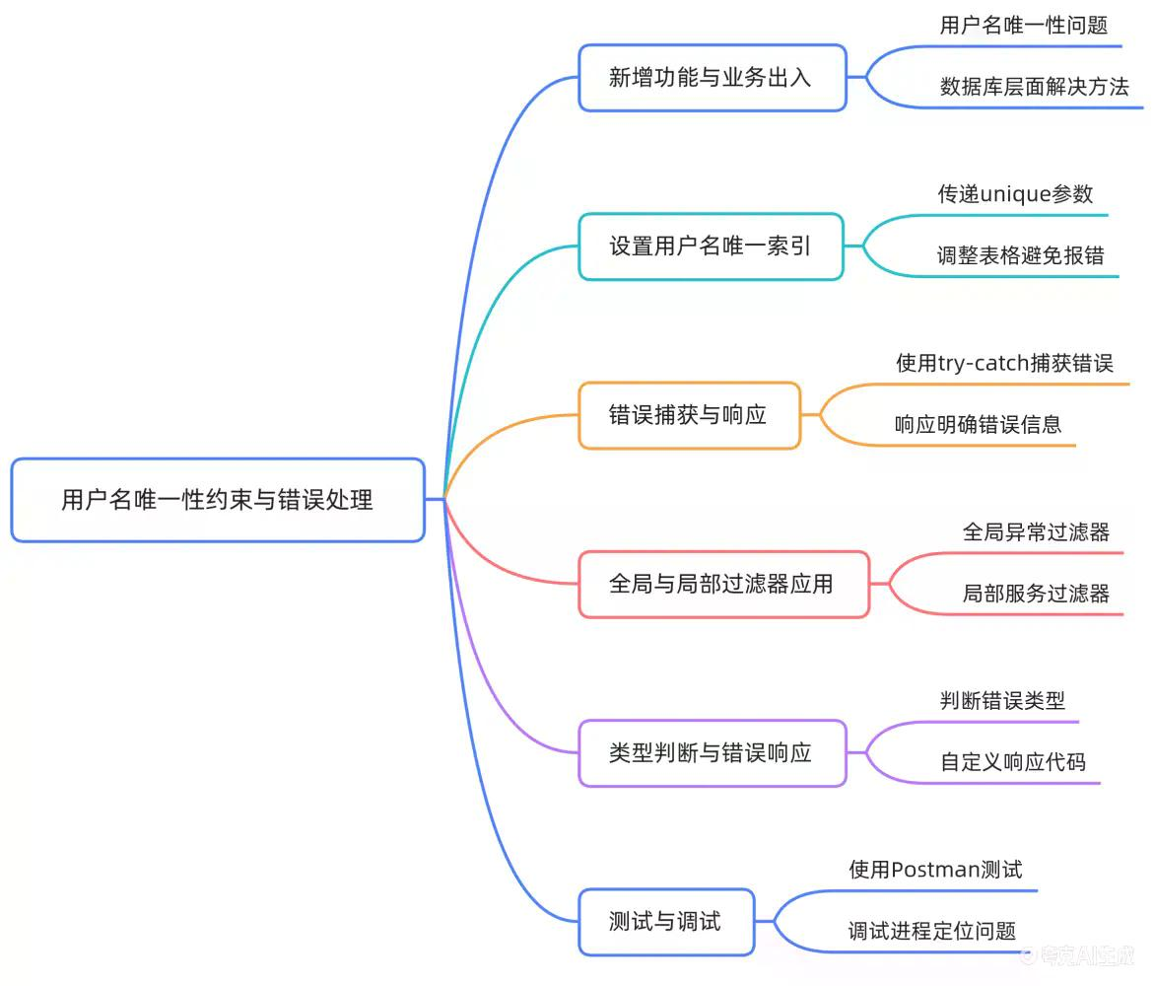
新增功能问题分析与数据库唯一性约束设置
- 用户名唯一性需求
用户名必须唯一，直接创建重复用户名用户会导致业务逻辑错误。
- 数据库层面解决方案
在Entity定义中为`username`字段设置`unique: true`参数。
- 索引创建失败原因
原有脏数据存在重复`username`，导致迁移时因违反唯一性约束而报错。
- 解决脏数据冲突
删除重复数据，仅保留一条（如ID=2的记录），确保表结构调整成功。
- 验证唯一索引生效
重启项目后，在数据库管理工具中查看`user`表，确认`username`字段已建立`UNIQUE`索引。
重复用户名创建的错误捕获与基础响应优化
- Postman测试复现错误
使用相同`username`（如`timemark`）发起POST `/user`请求，返回HTTP 500状态码。
- 服务端错误日志分析
控制台输出明确错误信息：`ER_DUP_ENTRY: Duplicate entry 'timemark' for key 'user.username'`，错误码`1062`。
- 基础Try-Catch处理
在Service层使用`try...catch`捕获`err`，通过`err.code === 'ER_DUP_ENTRY'`或`err.errno === 1062`判断唯一键冲突。
- 友好错误响应构造
使用`throw new HttpException('用户名已存在', HttpStatus.INTERNAL_SERVER_ERROR)`向前端返回可读提示。
全局Exception Filter统一错误处理
- Filter文件引入与依赖安装
拷贝`all-exception.filter.ts`至`src/filters/`目录；执行`pnpm install request-ip`以支持IP日志记录。
- 全局注册Filter
在`main.ts`中通过`app.useGlobalFilters(new AllExceptionsFilter(logger))`注册全局过滤器。
- 类型安全错误解析
对`error`实例进行`instanceof QueryFailedError`类型判断，避免直接访问`error.errno`导致TS类型错误。
- 结构化错误响应
提取`error.message`与`error.errno`，构造包含`statusCode`、`message`、`timestamp`、`path`的标准化JSON响应体。
- 错误码1062语义化映射
当`error.errno === 1062`时，将响应`message`设为`"唯一索引冲突"`，提升前端可理解性。
调试技巧：运行时错误类型识别
- 断点调试定位Error类型
在Filter的`catch`块首行设置断点，发起请求后于VS Code调试器监视窗口查看`exception`变量实际类型。
- 动态验证Error属性
观察`exception`对象结构，确认`QueryFailedError`实例包含`errno`、`sqlMessage`、`code`等关键属性。
- 防御性属性访问
使用可选链`exception?.errno`或类型断言`exception as QueryFailedError`确保属性安全访问。
局部TypeORM Filter开发与应用
- Filter脚手架生成
执行`npx nx g @nrwl/node:filter typeorm --flat --no-spec`生成`typeorm.filter.ts`。
- Controller级Filter绑定
在`user.controller.ts`中通过`@UseFilters(new TypeOrmFilter())`为整个控制器启用局部过滤器。
- 局部Filter核心逻辑
  - 接收`QueryFailedError`实例；
  - 调用`response.status(500).json({ code: error.errno, message: error.message })`；
  - 支持自定义`code`字段（如`1062`）用于前端错误分类处理。
- Filter作用域验证
注释全局Filter后，通过Postman请求验证响应结构是否符合局部Filter定义（含`code: 1062`）。
MySQL错误码1062语义溯源与工程实践
- 错误码官方含义
`MySQL Error 1062`对应`ER_DUP_ENTRY`，表示违反唯一约束（UNIQUE KEY或PRIMARY KEY）。
- 业务场景精准映射
在用户创建流程中，该错误明确指向`username`字段重复，非其他业务逻辑错误。
- 多级兜底策略设计
  - 局部Filter处理高频业务错误（如`user`模块）；
  - 全局Filter作为兜底，覆盖未显式绑定Filter的控制器；
  - 确保所有`QueryFailedError`均被拦截并标准化响应。
- 最终提交规范
清理调试用`console.log`，移除冗余类型断言，执行`git add . && git commit -m "feat(user): add typeorm filter for duplicate username handling"`完成版本控制。

